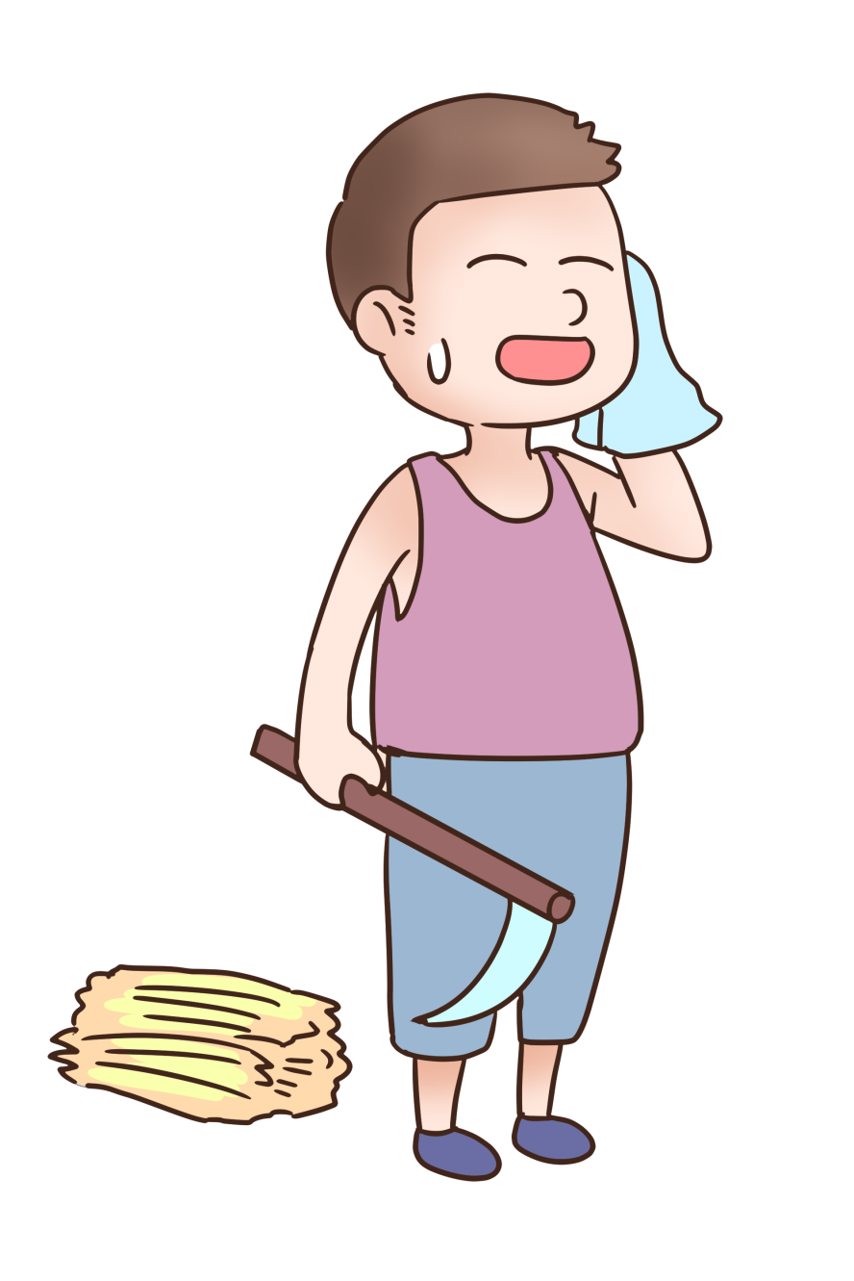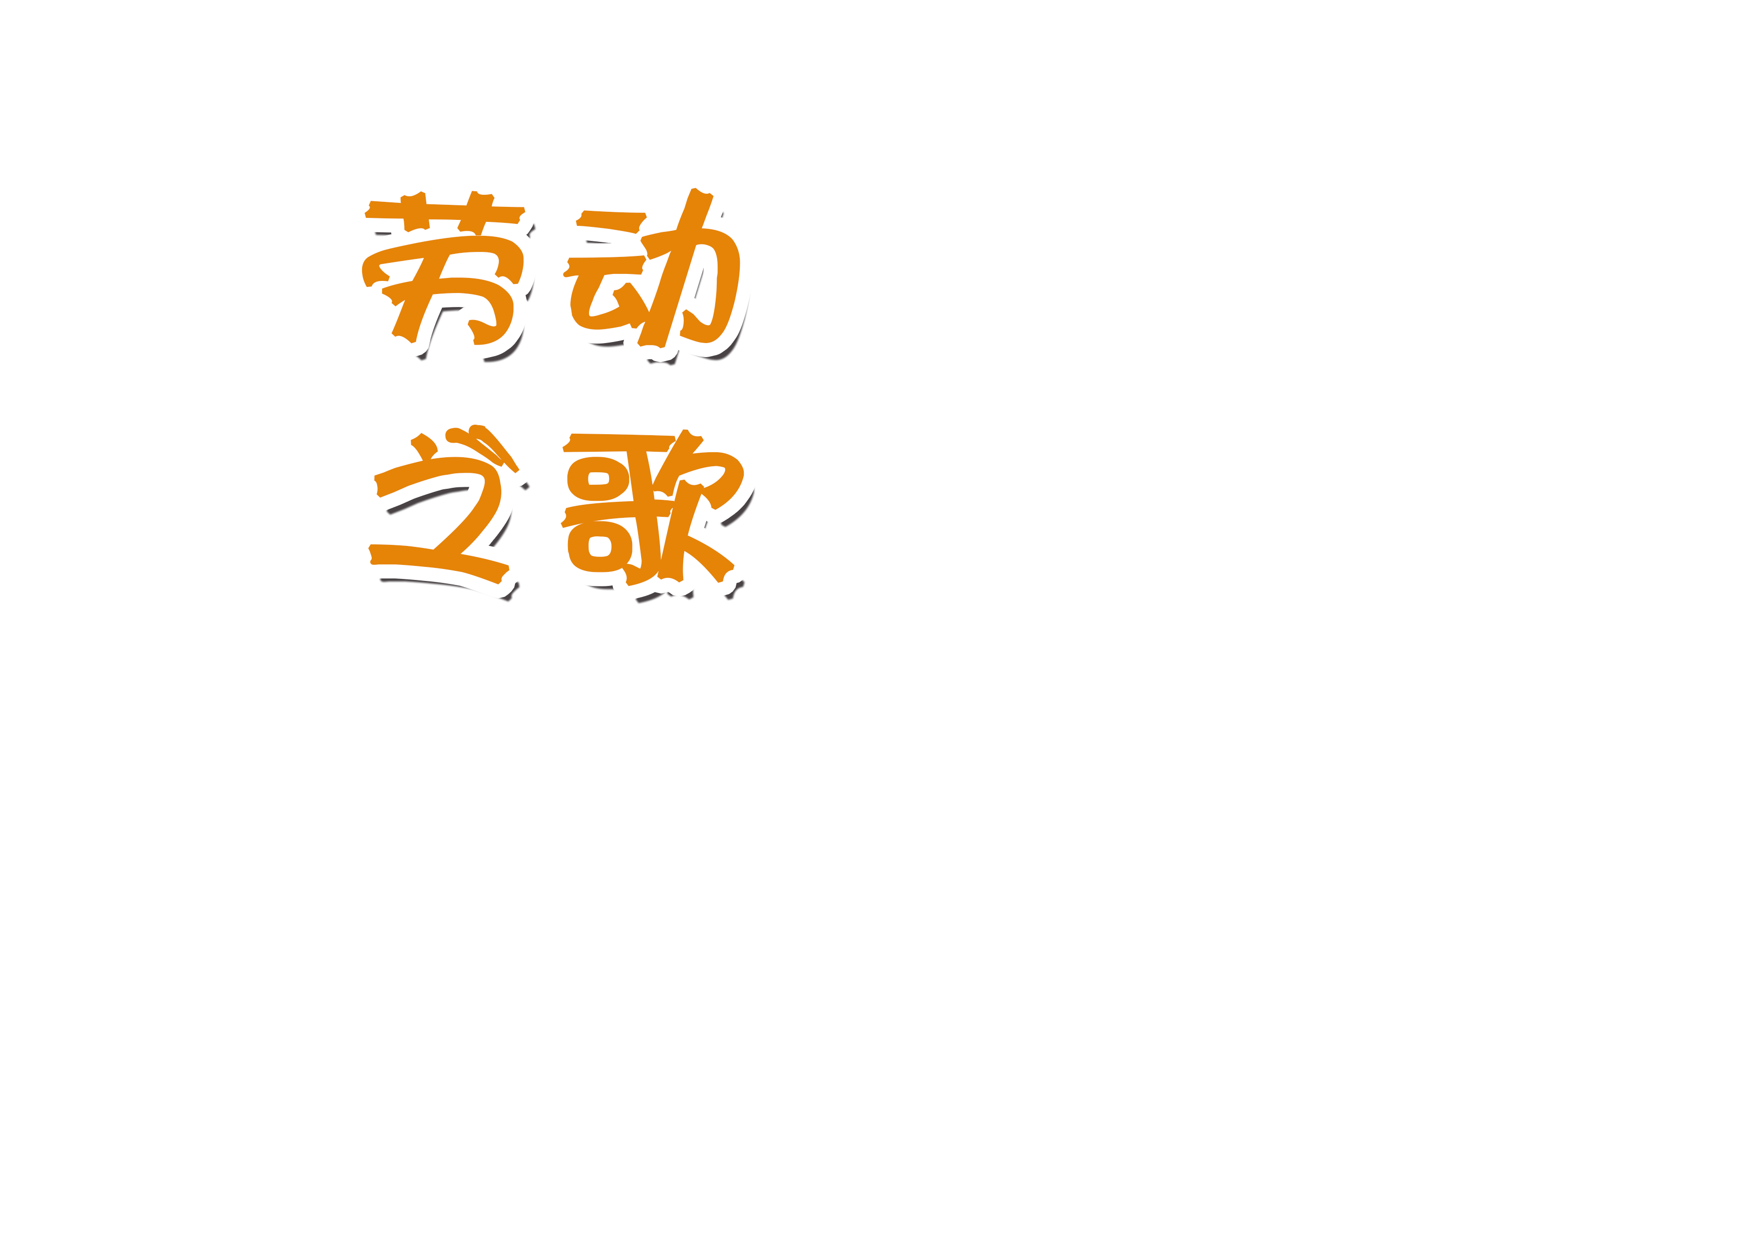

各地活动

欧洲仍以示威庆祝“五一”　在英国和德国，当局担心示威恐怕会有无政府主义者闹事捣乱。在德国柏林，警方和无政府主义者半夜发生冲突，有多人被捕。不过，数千名工会活跃分子却和平地在市内游行。在法国

和奥地利，反对退休

金改革的人也上

街参与游行。

黄金周

1999年9月18日，中国国务院发布《国务院关于修改〈全国年节及纪念日放假办法〉的决定》，第一次修订了1949年12月23日中国政务院发布的《全国年节及纪念日放假办法》，将每年春节、“五一”和[国庆节](https://baike.baidu.com/item/%E5%9B%BD%E5%BA%86%E8%8A%82" \t "https://baike.baidu.com/item/%E4%BA%94%E4%B8%80%E5%9B%BD%E9%99%85%E5%8A%B3%E5%8A%A8%E8%8A%82/_blank)法定节日加上调休，全国放假7天，形成了3个“ 黄金周”。

节日

新中国成立以后，中央人民政府政务院于1949

年12月将5月1日定为法定的劳动节，全国放假一天。每年的这一天，举国欢庆，人们换上节日的盛装，兴高采烈地聚集在公园、剧院、广场，参加各种庆祝集会或文体娱乐活动，并对有突出贡献

的劳动者进行表彰。